Мастер-класс Ёлочная игрушка «Дед Мороз».
Недавно для себя открыла удивительный материал для творчества – пенистая бумага или резина. Я его называю ласково «пеночка». Это простой и недорогой материал. С этим материалом очень любят работать дети, так как он приятный и мягкий на ощупь, отлично держит форму и совершенно не боится воды. Вырезанные детали практически не имеют веса, очень легкие. Богатая цветовая гамма. Хочу предложить мастер – класс по изготовлению из этого материала ёлочной игрушки «Дед Мороз».
Материалы и приспособления: Разноцветная пенистая бумага или резина, ножницы, клеящий пистолет, паетки, бусины, «бегающие» глазки, конфета, гелиевая ручка, клей с блестками.
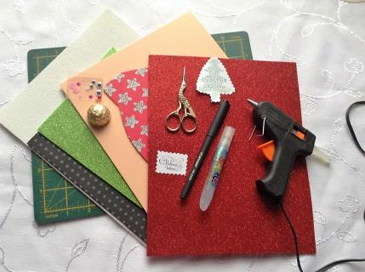
- На листе А4 рисуем детали для изготовления игрушки.
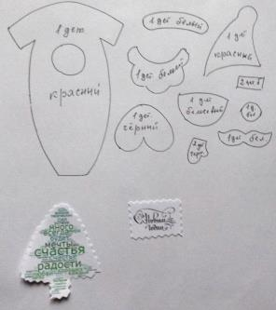
- Вырезаем шаблоны
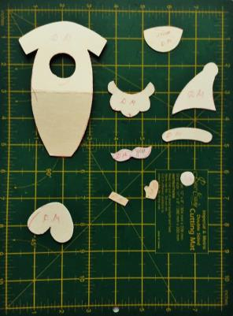
и обводим на листе вспененного материала, вырезаем детали.
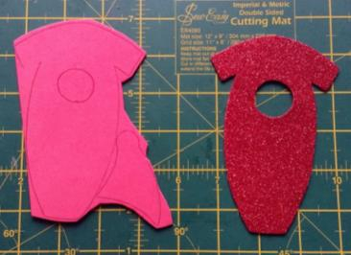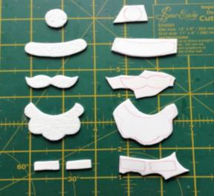
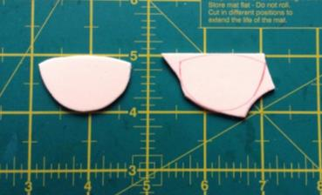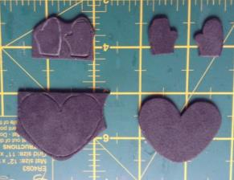
- Детали готовы.
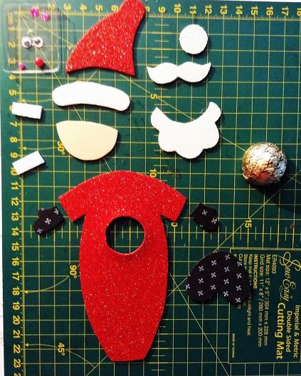
- Приступаем к сборке. Оформляем голову Деда Мороза.
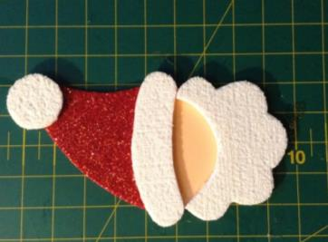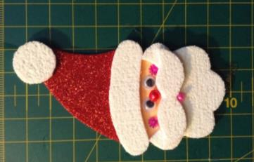

- Детали собраны (лицевая сторона)
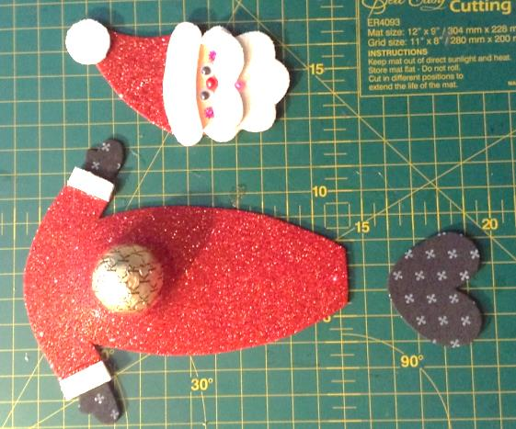
А это – изнаночная сторона.
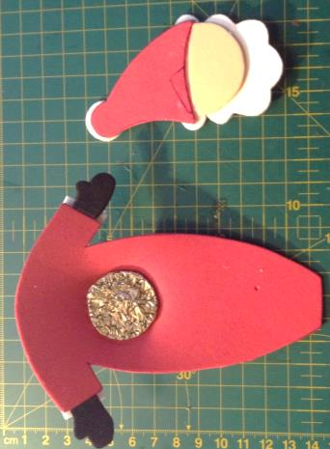
- Склеиваем тело и приклеиваем голову Деда Мороза.
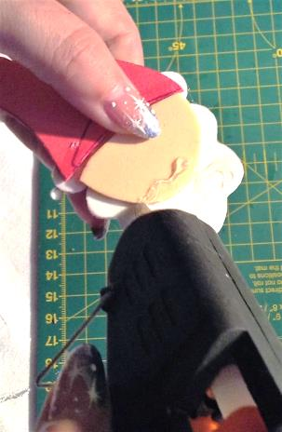
- Дед Мороз готов.
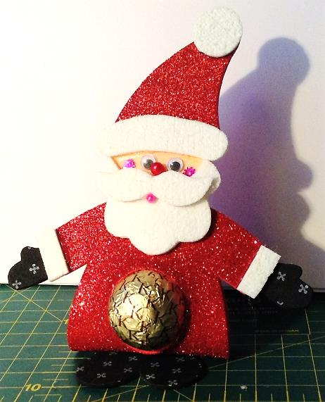

Игрушка нашла своё место на ёлке!
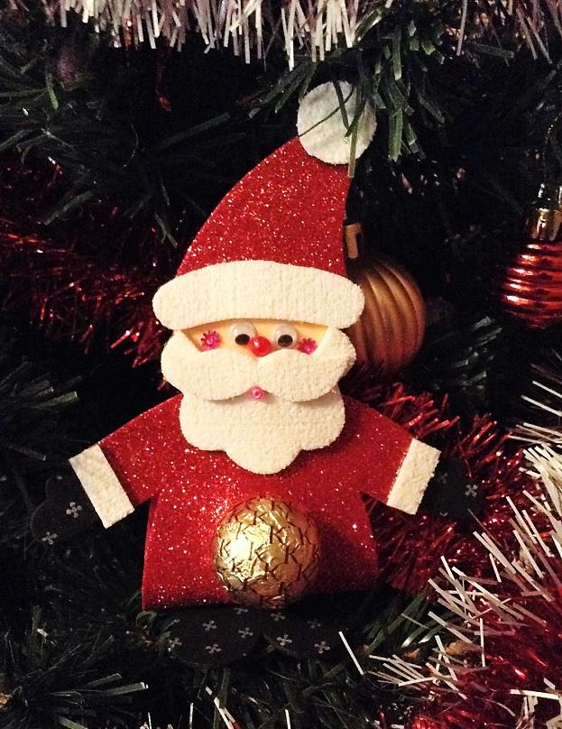

А это Дед Мороз с Чупа –чупсом.